

PAUTA ACTIVIDADES: COMPARAR Y ORDENAR NÚMEROS DEL 0 AL 10

En las siguientes imágenes los patos están representados en forma concreta y pictórica:

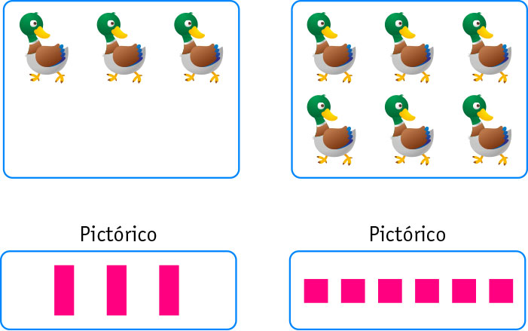

- Siguiendo el ejemplo represente los siguientes conjuntos de autos en forma pictórica:

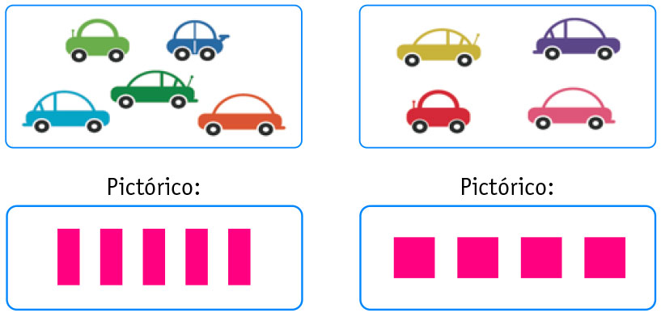

- Observe las abejas que están en las colmenas siguientes:

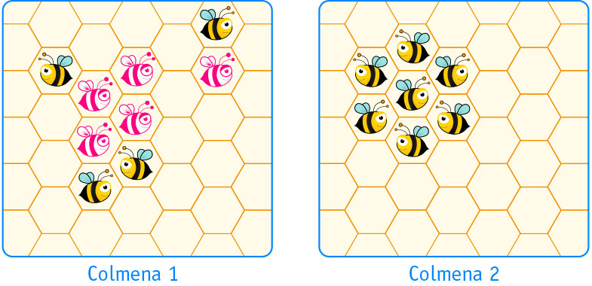
Responda la pregunta:
¿Cuántas abejas agregarían en la colmena 1 para que en ella quede una cantidad mayor de abejas que en la colmena 2?

- Resuelve los siguientes problemas:

- Cuente la cantidad de dados que hay en las bolsas siguientes
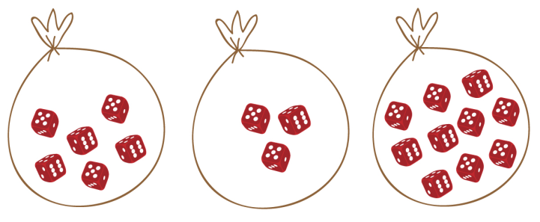
- Dibuje la cantidad de cada bolsa de manera pictórica en las bosas vacías
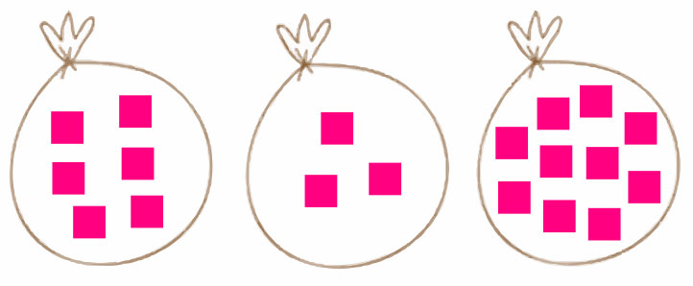

- Dibuje 4 conjuntos de objetos, elegidos por usted donde cuyas cantidades estén ordenadas de mayor a menor:
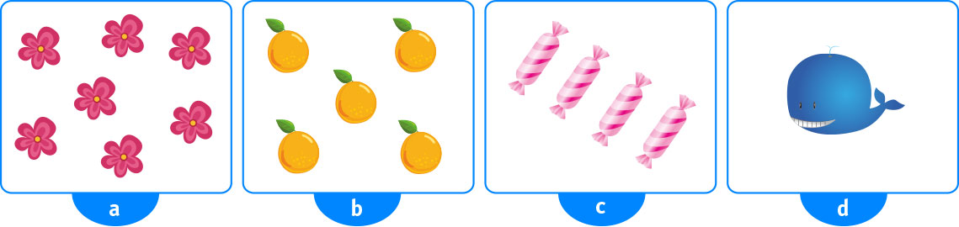

- a) Une con una líneas las láminas que se relacionan en la realidad

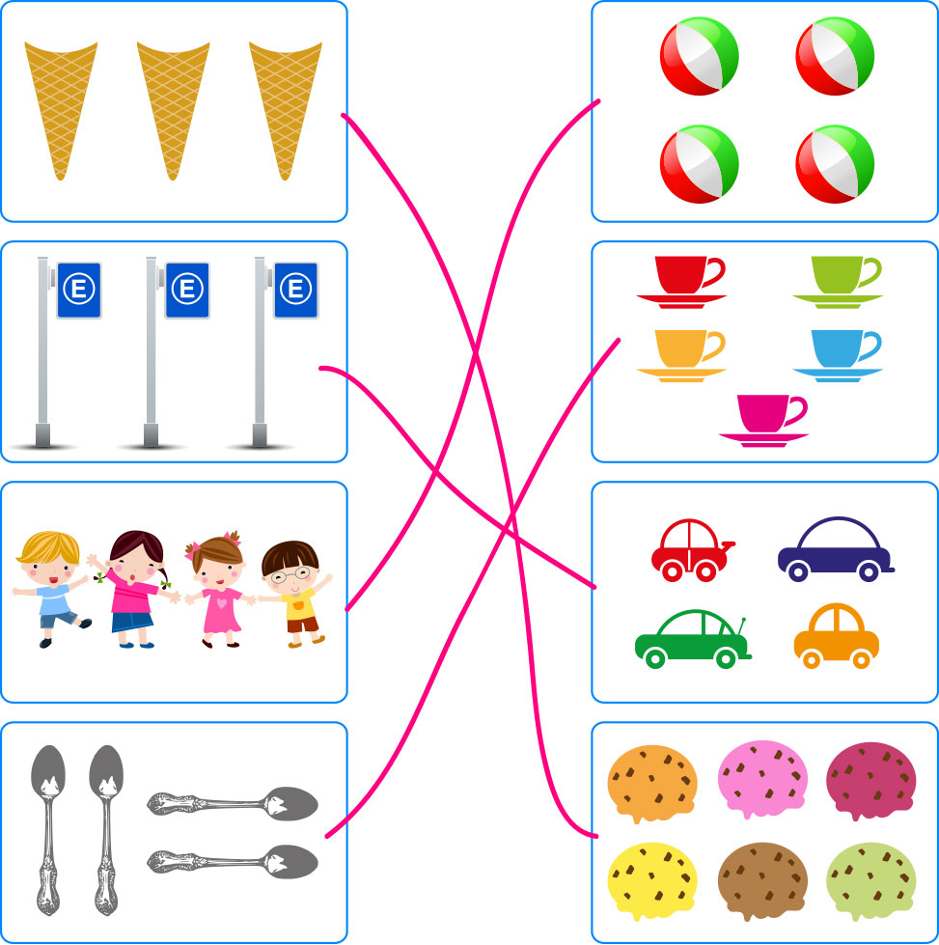

b) Conteste las siguientes preguntas y complete el cuadro:

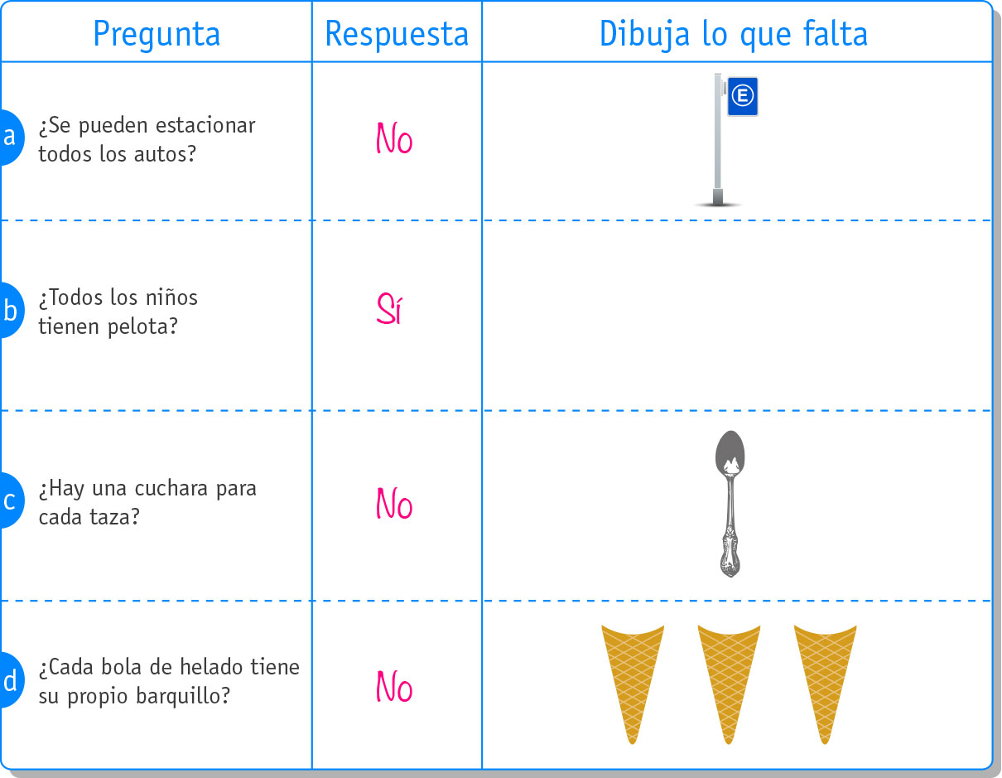

- Escriba su nombre en tiras de papel cuadriculado y su compañero de banco hace lo mismo.
Corte las letras de cada nombre.

A continuación

- Cuente las letras de los dos nombres de cada alumno

- Pegue las letras de los dos nombres en forma separada y compare el total de letras de los diferentes nombres e indique cual tiene menos letras pintándolo de color.

Pegar:



Elaborado por: Ministerio de Educación de Chile.

